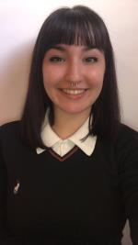

http://victoriareall02.MiCVweb.com

**Educación Secundaria obligatoria** 6/2019

Graduado Escolar / ESO / Primaria

. Humanidades

I.E.S Valsequillo. Las Palmas de Gran Canaria

**Ninguna 0/0-0/0**

-- Selecciona -- ((Seleccionar))

Limpieza a particulares y oficinas

**ESTUDIOS**

**EXPERIENCIA LABORAL**

|  |  |  |  |  |  |  |
| --- | --- | --- | --- | --- | --- | --- |
| |  |  |  | | --- | --- | --- | | **Habilidad 1** | **Habilidad 2** | **Habilidad 3** |  |  |  |  | | --- | --- | --- | | **Habilidad 4** | **Habilidad 5** | **Habilidad 6** | |

|  |  |  |
| --- | --- | --- |
| **Idiomas** | | **Informática** |
|  | | |
| **Otros cursos** |  | |

Soy nueva en el sector empleo, soy una persona con mucha motivación, me adapto rápido al ambiente, o situación, puedo hacer lo que se me encomiende, tengo disponibilidad de horario, estoy dispuesta a aprender y formarme

**INFORMAICIÓN ADICIONAL**

**LES E INTERESES**

**FORMACIÓN COMPLEMENTARIA**

**HABILIDADES/CAPACIDADES**